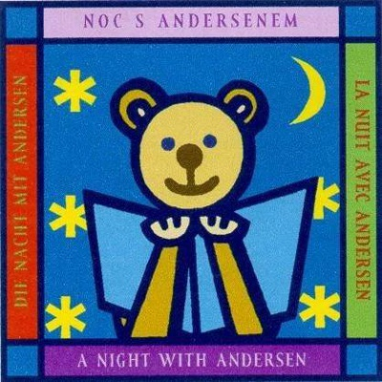
Noc s Andersenem
Čteš rád? Chceš zažít noc v knihovně? Je ti mezi 8 až 14 lety? Nebojíš se přespat mezi knihami? Věříš na knižní skřítky?

Tvým úkolem je jediné. Navštívit knihovnu, kde obdržíš soutěžní otázky, správně odpovědět, a pak si počkat do slosování, zda budeš mezi výherci. Soutěžit můžeš i ve dvojici.
Spíme 29. března 2019 od 17:00 do 30. března 2019 do 9:00!

Tak neváhej a zkus to!

Soutěž začíná 12. února a končí 12. března!
15. března vylosujeme výherce!
Kapacita přespání je 20 dětí!
